**SISTEM INFORMASI GEOGRAFIS PEMETAAN SEKOLAH BERBASIS WEB DI KOTA TANJUNGPINANG**

Vanna Poibe Situmeang, Eka Suswaini, Ferdi Chahyadi

Poibe96@gmail.com

Teknik Informatika, Fakultas Teknik, Universitas Maritim Raja Ali Haji

**Abstract**

*Development and use and spatial progress very quickly. This relates to the widespread use of Geographic Information Systems (GIS) and the development of technology in obtaining, recording and collecting. Tanjung Pinang city is a reference in the development of various sectors including education. The role of the education office is to provide services to the community about school information. From the results of making a web-based Geographic Information System School Mapping in Tanjung Pinang can help the education office to collect school information in the city of Tanjung Pinang. This Geographical Information System will later become a means for education offices, schools and the wider community who want information related to schools. This web-based Geographic information system uses the Js Leaflet for map making to facilitate the collection of data from schools in Tanjung Pinang. The web-based Geographic Information System for mapping schools has been tested using the blackbox method which shows that this system can work well. This shows that the geographic information system for mapping the web-based school in Tanjung Pinang is working properly.*

*Keywords*: *Geographical information system, Leaflet Js, School.*.

1. **Pendahuluan**

Perkembangan dan penggunaan data spasial berlangsung sangat cepat. Hal ini berkaitan dengan meluasnya pemanfaatan Sistem Informasi Geografis (SIG) dan perkembangan teknologi dalam memperoleh, merekam, dan mengumpulkan data yang bersifat keruangan (*spasial*) Sistem informasi atau data yang berbasiskan keruangan pada saat ini merupakan salah satu elemen yang sangat penting, karena berfungsi sebagai pondasi dalam melaksanakan dan mendukung berbagai macam aplikasi. Sebagai contoh aplikasi yang dapat dibuat dengan dasar SIG adalah pemetaan sekolah (Suryani dkk., 2015).

Sebagai ibukota dari provinsi Kepulauan Riau, Kota Tanjungpinang menjadi acuan dalam perkembangan di berbagai sektor bagi kanupaten/kota lainnya, termasuk dalam pendidikan. Ragam informasi pendidikan merupakan wahana untuk mengaktualisasikan semua potensi yang ada. Salah satu informasi yang dibutuhkan adalah mengetahui pemetaan lokasi Sekolah di Kota Tanungpinang dengan pencarian jalur terdekat.

Tugas Dinas Pendidikan Kota Tanjungpinang adalah melaksanakan pelayanan bidang pendidikan di wilayah Kota Tanjungpinang. Pelayanan tersebut termasuk dalam penyediaan informasi kepada masyarakat mengenai pendidikan, khususnya sekolah.

Salah satu media penyampaian informasi yang lengkap dan dapat diakses dengan cepat di mana saja adalah dengan menggunakan website. Kajian geografi juga menjadi hal yang cukup penting dalam penyampaian informasi sekolah. Sampai saat ini belum ada penyediaan informasi sekolah-sekolah yang berada di tanjungpinang dalam bentuk *website.*

Berdasarkan pertimbangan tersebut maka dibutuhkan suatu sistem informasi yang mampu membantu dinas pendidikan terkait dalam menyediakan sarana informasi geografis pemetaan sekolah bagi masyarakat Kota Tanjungpinang.

1. **Metode Penelitian**
   1. **Rekayasa Perangkat Lunak (RPL)**

Rekayasa perangkat lunak (*software engineering*) merupakan pembangunan dengan menggunakan prinsip atau konsep rekayasa dengan tujuan menghasilkan perangkat lunak yang bernilai ekonomi yang dipercaya dan bekerja secara efisien menggunakan mesin.(Rekayasa Lerangkat Lunak,Rosa A.S dan M. Shalahudin 2014, Hal :4).

* 1. ***Unifield Modeling Language* (UML)**

*Unified Modeling Language* (UML) merupakan sebuah bahasa yang sudah menjadi standar dalam dunia untuk mendefenisikan *requirement*, membuat analisis, desain dan menggambarkan arsitektur dalam pemograman berorientasi objek. (Rekayasa Perangkat Lunak, Rosa A.S-M. Shalahuddin 2014, Hal :133).

* 1. **Sistem Informasi Geografis (SIG)**

Sistem Informasi Geografis adalah sistem yang berbasiskan komputer yang digunakan untuk menyimpan dan memanipulasi informasi-informasi geografi. SIG dirancang untuk mengumpulkan, menyimpan, dan menganalisis objek-objek dan fenomena dimana lokasi geografi merupakan karakteristik yang penting atau kritis untuk dianalisis. Dengan demikian, SIG merupakan sistem komputer yang memiliki empat kemampuan berikut dalam menangani data yang bereferensi geografi: masukan, manajemen data (penyimpanan dan pemnanggilan data), analisis dan manipulasi data, keluaran. (Maharani,dkk, 2017)

* 1. ***Database MySQL***

Merupakan DBMS (*Database Management System*) kecil yang kompak, cocok untuk aplikasi berbasis web keperluan minimal dan menengah. *MySQL* merupakan perangkat lunak *open source*, yang artinya perangkat lunak tersebut dapat digunakan dan dikembangkan oleh siapapun.(Aryanti dkk, 2015)

* 1. **Peta**

Peta merupakan penyajian grafis dari permukaan bumi dalam skala tertentu dan digambarkan pada bidang datar melalui pada bidang datar melalui sistem proyeksi peta dengan menggunakan simbol-simbol tertentu sebagai perwakilan dari objek-objek spasial dipermukaan bumi. (Ariyanti dkk, 2015)

* 1. ***Leaflet Js***

*Leaflet JS* adalah *library JavaScript open-source* paling mutakhir untuk peta yang memiliki banyak fitur pemetaan yang akan dibutuhkan oleh *developer*. *Leaflet* dapat bekerja secara efisien pada seluruh platform smartphone dan desktop besar serta dapat dilengkapi dengan banyak *plugin*. *Leaflet* sangat mudah digunakan dan *API*nya didokumentasikan dengan baik. *Library Leaflet Javascript* memiliki fitur yang lengkap baik pada *library* intinya maupun pada komunitasnya yang menyediakan *plugin-plugin* yang dapat menunjang *Leaflet*. (Santynawan dkk., 2020).

* 1. **Bahan dan Materi Penelitian**

Bahan yang digunakan pada penelitian ini adalah data seluruh sekolah yang ada di Tanjungpinang, yaitu data sekolah tingkat dasar (Sekolah Dasar/Madrasah Ibtida’iyah), tingkat menengah pertema (Sekolah Menengah Pertama/ Madrasah Tsanawiyah) dan tingkat menengah atas dan kejuruan (Sekolah Menengah Atas/ Sekolah Menengah Keuruan), baik yang berstatus negeri maupun swasta.

* 1. **Analisa Data**

Berdasarkan dari analisa masalah peneliti dapat menganalisa data apa yang bisa diolah. Tahap-tahap tersebut di jelaskan dalam flowchart dibawah ini.

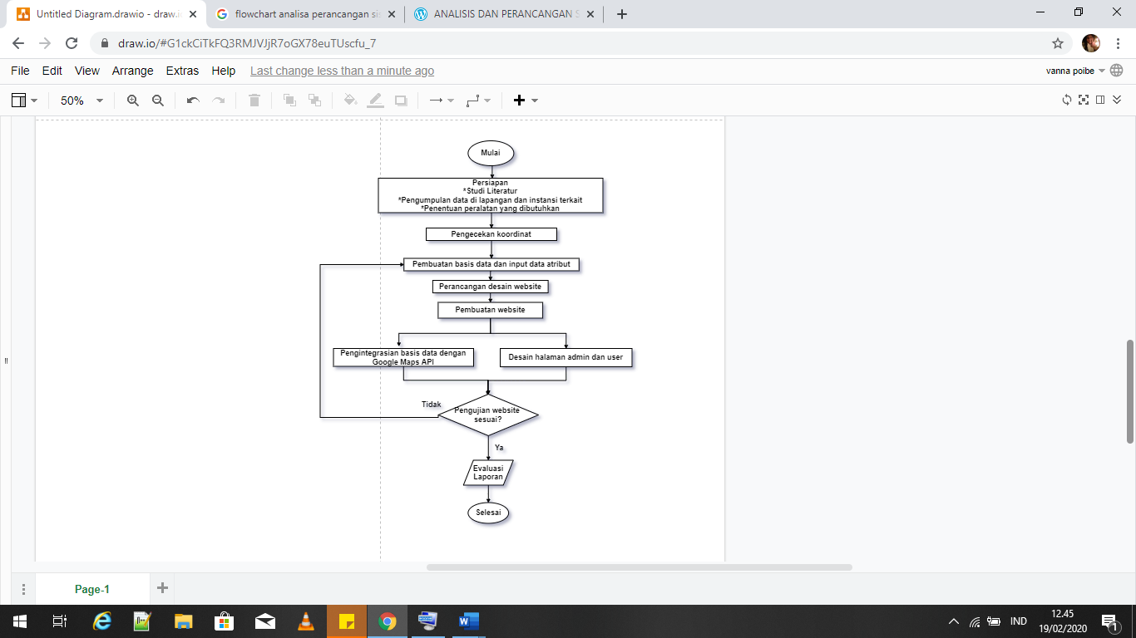

Gambar 1. Flowchart Analisa Data

Metode pengolahan data dalam penelitian ini dibagi menjadi tiga tahapan, yaitu studi literatur, pengolahan data dan analisis data. Tahap studi literatur dilakukan dengan mengumpulkan berbagai sumber ilmu yang berhubungan dengan Tugas Akhir yang akan di lakukan penelitian, seperti jurnal, laporan Tugas Akhir, dll. Tahap selanjutnya adalah pengolahan data yaitu setelah di dapat data hasil dari lapangan dan juga dari Dinas Pendidikan dilakukan penyortiran data untuk dibuat basisdata yang dilakukan dengan menggunakan phpmyadmin pada aplikasi XAMPP.

Basis data yang disusun pada penelitian ini akan disesuaikan dengan kebutuhan data apa saja yang akan di hosting ke website. Setelah membuat basisdata, tahap selanjutnya adalah membuat design layout website yang bisa dibuat dari template yang sudah ada kemudian di edit tampilannya dengan coding. Kemudian setelah tampilan web sesuai dengan keinginan tahap selanjutnya adalah mengintegrasikan peta dengan coding yang nantinya di tambahkan dengan marker sebagai penanda titik yang akan diberi informasi di dalamnya. Setelah tahap tersebut dilakukan dan tidak ada yang error dalam pengcodingan, tahap selanjutnya yaitu evaluasi agar dapat melanjutkan penelitian. Tahap terakhir dalam penelitian ini adalah tahap analisis dan kesimpulan dari penelitian.

* 1. **Flowchart Perancangan Sistem**

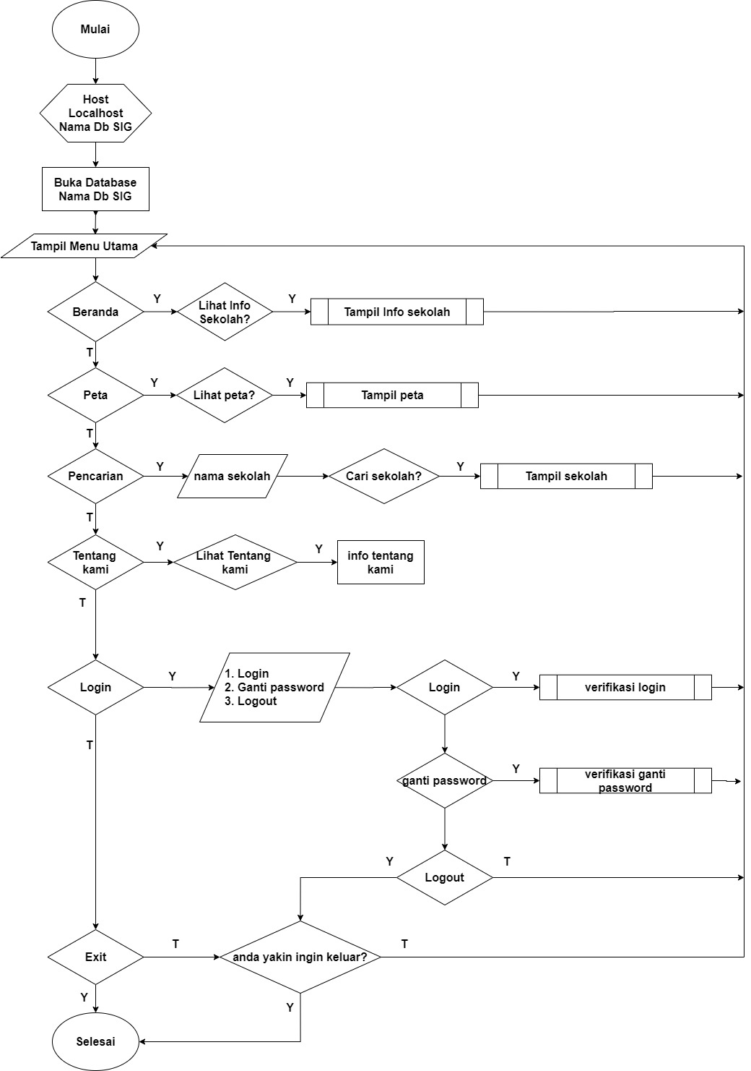

Gambar 2. Flowchart Perancangan Sistem

Ketika user mengunjungi web untuk pertama kalinya maka yang akan user jumpai adalah Home. Home berisikan informasi tentang informasi sekolah berupa nama sekolah, nama kepala sekolah alamat, akreditasi, tahun berdiri, jumlah guru, dan fasilitas. Kemudian akan ada menu peta, dimana menu ini nantinya akan menampilkan titik koordinat, dan peta sekolah. Sedangkan untuk informasi terkait development disediakan dalam menu tentang kami. Untuk pembatasan akses diperlukan administrasi, yang nantinya hanya admin yang bisa melakukan edit, tambah dan hapus data. Untuk user membutukan login dalam keperluan input data sekolah. Dan untuk itu, disediakan menu login untuk login administrasi dan user. Untuk pengguna umum tidak dibutuhkan aksi login, dan akan langsung bisa mengakses info sekolah yang dicari. Dan adanya menu pencarian untuk memudahkan pencarian informasi sekolah yang diinginkan.

1. **Hasil dan Pembahasan**
   1. **Implementasi Sistem**

Setelah dilakukan perancangan sistem maka dilanjutkan dengan proses implementasi rancangan menjadi aplikasi secara utuh. Pada Gambar 3, adalah tampilan hasil implementasi pada halaman admin.

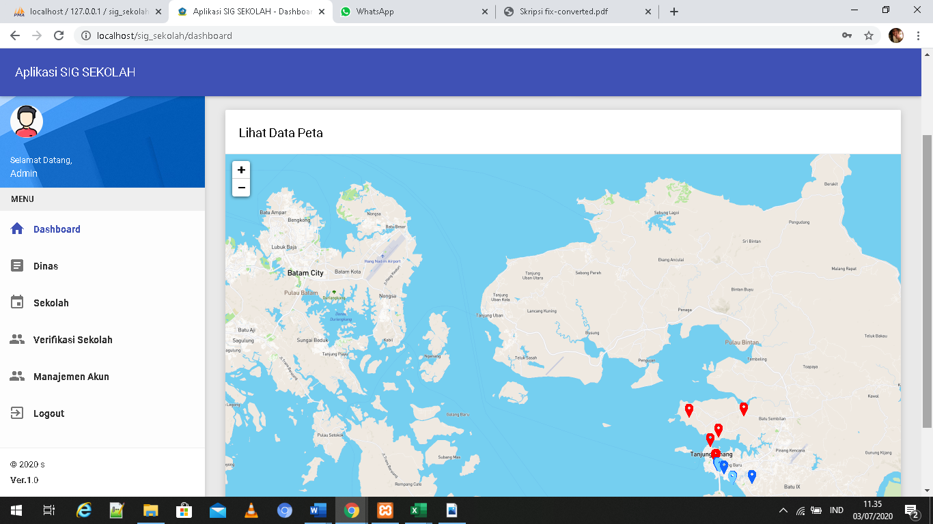

Gambar 3. Halaman Admin

Pada Gambar 4, adalah tampilan hasil implementasi pada halaman pihak sekolah.

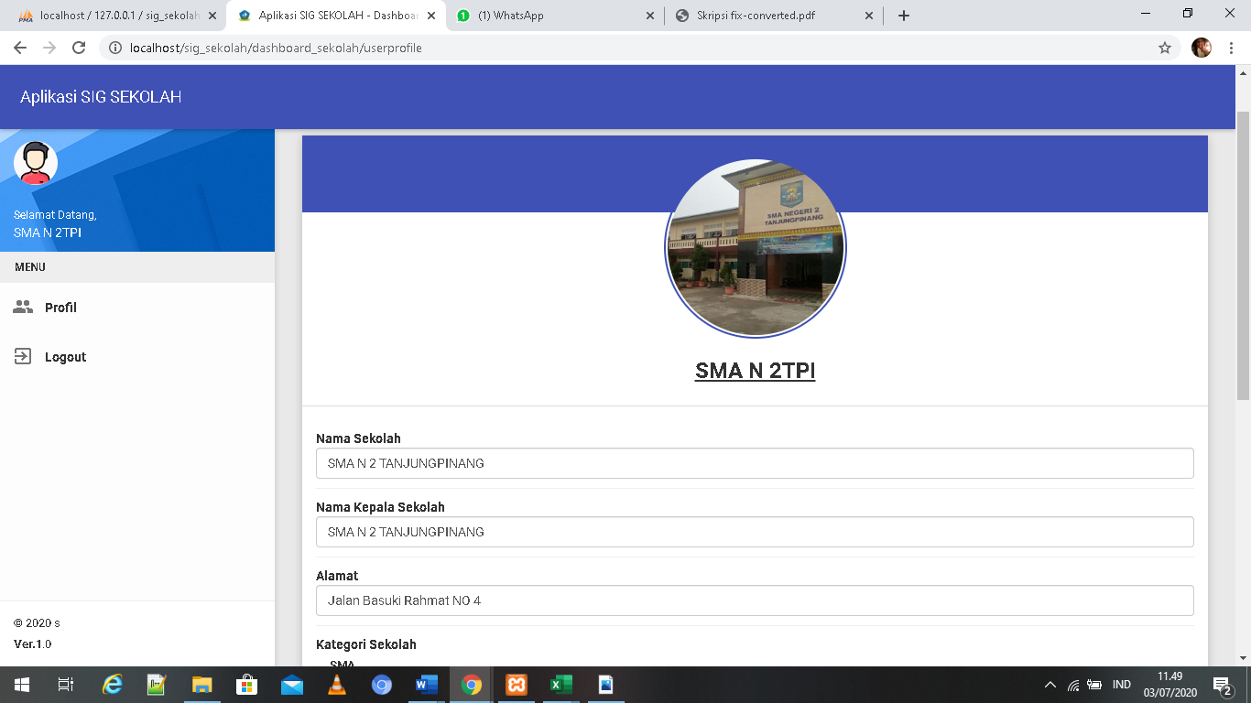

Gambar 4. Halaman *User* Sekolah

Pada Gambar 5, adalah tampilan hasil implementasi pada halaman pengguna umum.

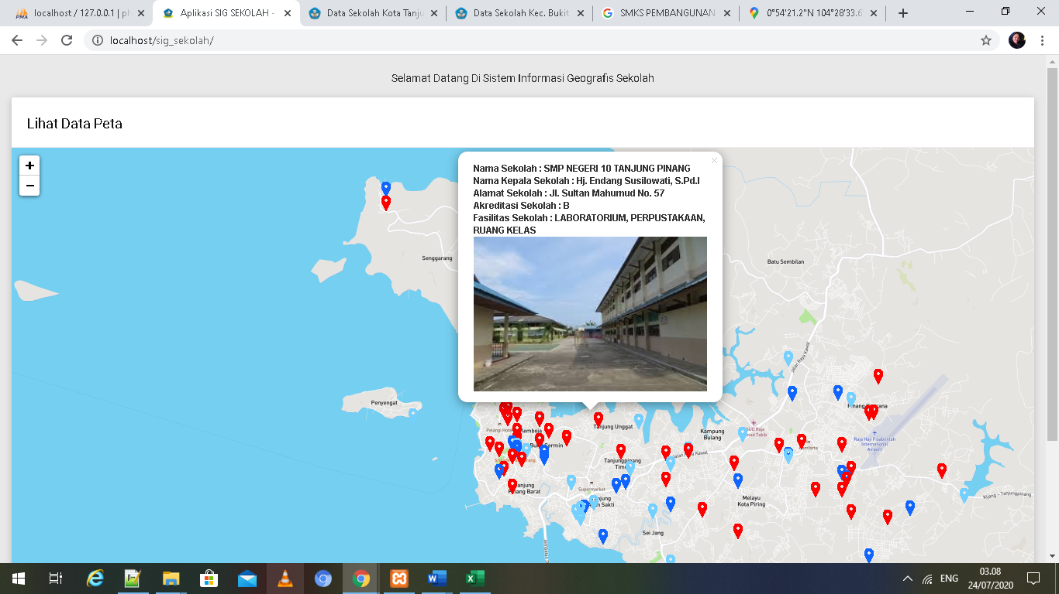

Gambar 5. Halaman *User* Umum

Pada Gambar 6, adalah tampilan hasil implementasi pada halaman sekolah yang ditampilkan untuk pihak admin

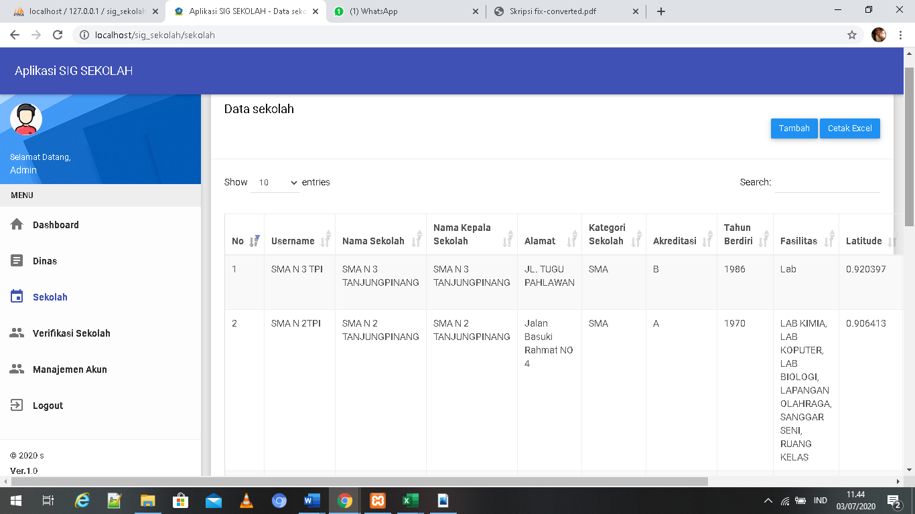

Gambar 6. Halaman Data Sekolah

Pada Gambar 7, adalah tampilan hasil implementasi pada verifikasi yang ditampilkan untuk pihak admin

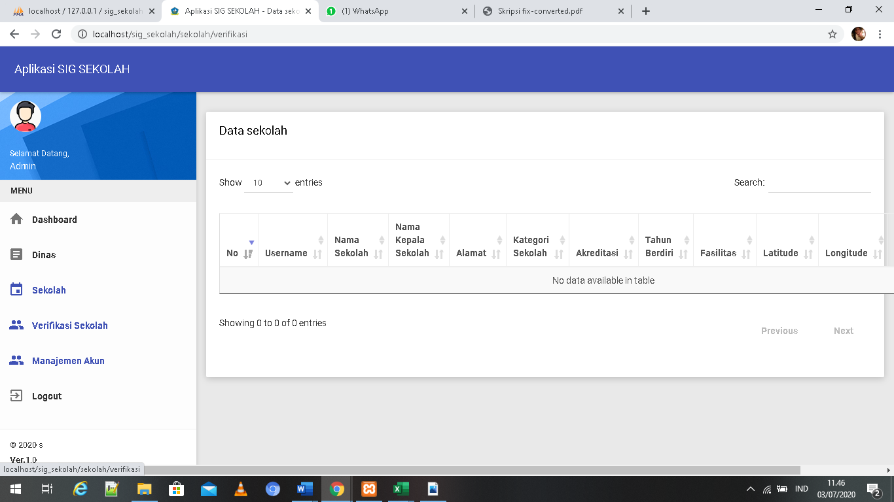

Gambar 7. Halaman Verifikasi Sekolah

Pada Gambar 8, adalah tampilan hasil implementasi pada verifikasi yang ditampilkan untuk pihak admin

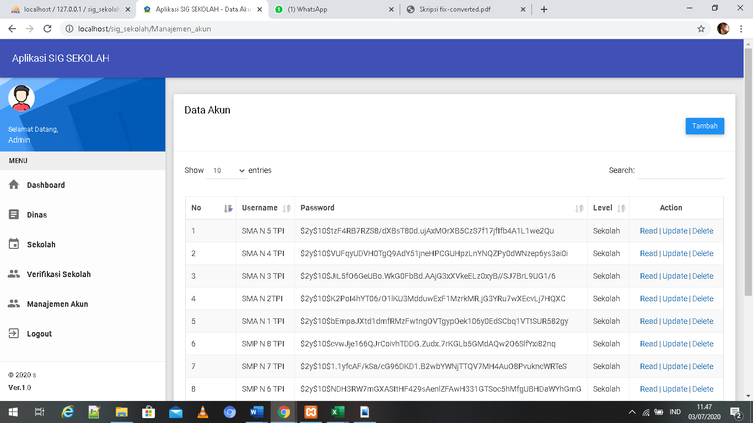

Gambar 8. Halaman Manajemen Akun

Pada Gambar 9, adalah tampilan hasil implementasi pada database

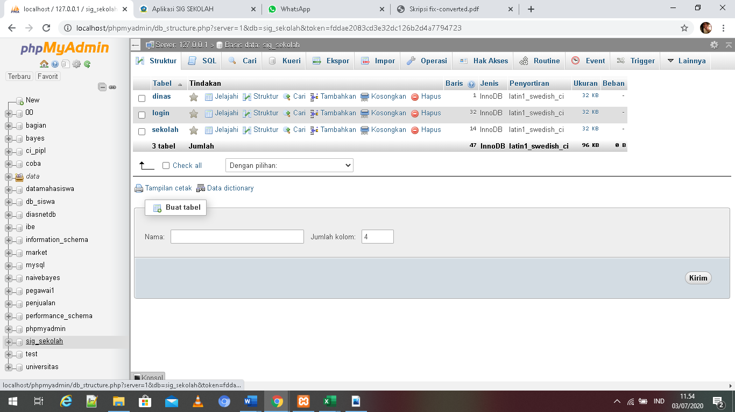

Gambar 9. Implementasi Database

* 1. **Pengujian Sistem**

Pengujian Sistem dilakukan untuk menjamin jalannya sistem dan juga untuk mengetahui kelemahan dari sistem tersebut sehingga jika terdapat kesalahan dapat segera diperbaiki sistem tersebut. Pada penelitian ini penulis menggunakan pengujian dengan metode black box.

Pengujian black box merupakan pengujian yang dimana penguji hanya perlu mengetahui apa yang harus dilakukan sistem tanpa mengetahui bagaimana sistem tersebut bejalan. Adapun hasil pengujian dengan metode blackbox dapat dilihat sebagai berikut:

Tabel 1. Pengujian Pada Halaman Login

|  |  |  |  |  |
| --- | --- | --- | --- | --- |
| **No** | **Pengujian** | **Keluaran yang dihasilkan** | **Keluaran yang diharapkan** | **Status** |
| **1** | Tampilan halaman login | Menampilkan halaman login dengan ada form username dan password | Menampilkan halaman login dengan ada form username | Baik |
| **2** | Akses Login | Mendapatkan hak akses stelah memasukan username dan password dengan benar | Mendapatkan hak akses setelah memasukan username dan password dengan benar | Baik |

Tabel 2. Pengujian Pada Halaman Admin

|  |  |  |  |  |
| --- | --- | --- | --- | --- |
| **No** | **Pengujian** | **Keluaran yang dihasilkan** | **Keluaran yang diharapkan** | **Status** |
| **1** | Edit Profil | admin dapat mengedit informasi-informasi. Baik menghapus, tambah dan update | admin dapat mengedit informasi-informasi. Baik menghapus, tambah dan update | Baik |
| **2** | Menampilkan lokasi dan daftar sekolah | Admin dapat melihat lokasi sekolah dan daftar sekolah | Admin dapat melihat lokasi sekolah dan daftar sekolah | Baik |
| **3** | Menambahkan lokasi baru | Admin dapat menambahkan lokasi sekolah | Admin dapat menambahkan lokasi sekolah | Baik |
| **4** | Verifikasi Sekolah | Admin dapat memverifikasi sekolah serta update dan hapus sekolah | Admin dapat memverifikasi sekolah serta update dan hapus sekolah | Baik |
| **5** | Cetak Daftar Sekolah | Admin dapat mencetak daftar sekolah yang ada dalam bentuk excel | Admin dapat mencetak daftar sekolah yang ada dalam bentuk excel | Baik |

Tabel 3. Tahap Pengujian Pada Halaman User Sekolah

|  |  |  |  |  |
| --- | --- | --- | --- | --- |
| **No** | **Pengujian** | **Keluaran yang dihasilkan** | **Keluaran yang diharapkan** | **Status** |
| **1** | Menampilkan peta beserta koordinat | Pengguna dapat melihat peta lokasi sekolah beserta marker suatu lokas | Pengguna dapat melihat peta lokasi sekolah beserta marker suatu lokas | Baik |
| **2** | Update Data Sekolah | Pengguna dapat mengupdate data untuk bisa diverifikasi oleh admin | Pengguna dapat mengupdate data untuk bisa diverifikasi oleh admin | Baik |

1. **Kesimpulan**

Dari hasil pembuatan Sistem informasi geografis berbasis web Pemetaan Sekolah di Tanjungpinang. maka kesimpulan yang didapat dari pembuatan website tersebut adalah sebagai berikut:

1. Telah selesai dibuatnya sistem informasi geografis berbasis web untuk Pemetaan Sekolah di Tanjungpinang yang mana dapat membantu pihak dinas pendidikan untuk mengumpulkan infomasi sekolah yang ada di kota Tanjungpinang
2. Berdasarkan pengujian dengan metode blackbox menunjukan bahwa sistem ini dapat berjalan dengan baik.
3. **Daftar Pustaka**

Ariyanti, dkk 2015. Pemanfaatan Google Maps API Pada Sistem Informasi Geografis Direktori Perguruan Tinggi di Kota Bengkulu. *Jurnal Media Infotama.* Universitas Dehasen Bengkulu

AS Rosa dan M Shalahudin. 2014. *Rekayasa Perangkat Lunak : Terstruktur dan berorientasi objek.* Bandung:Informatika.

Maharani, dkk 2017. Sistem Infomasi Pemetaan Masjid di Samarinda Berbasis *Web*. *Jurnal Infoematika Vol.11*. Universitas Mulawarman Samarinda

Nelfira dkk. 2018. Sisem Informasi Geografis Pemetaan Sekolah (School Mapping) Berbasis Web GIS UPT Dinas Pendidikan Kecamatan Padang Utara. *Jurnal MENARA Ilmu Vol. XII*. STMIK Indonesia Padang

Paunsyah dkk. 2019. Penentuan Jalur Terpendek Menggunakan Google Maps API pada Sistem Informasi Geografis ( GIS ) Panti Sosial di Kota Tasikmalaya. *Jurnal Inovation In research Of Informatics.* Universitas Siliwangi

Pradana & Assegaff. 2019. Analisis dan Perancangan Sistem Informasi Geografis Pemetaan Sekolah di kabupaten Tanjung Jabung Barat. *Jurnal Manajemen Sistem Informasi.* STIKOM Dinamika Bangsa Jambi

Primadasa.2015. Pencarian Rute Terpendek Menggunakan Algoritma Dijkstra Pada SIG Berbasis Web Untuk Distribusi Minuman (Studi Kasus PT Coca-Cola Kota Padang). *Jurnal KomTekInfo Fakultas Ilmu Komputer.* STMIK Bina Nusantara Jaya Lubuk Linggau.

Ramadhan dkk. 2016. Pembangunan Sistem Informasi Geografis Sekolah Menengah Kejuruan di Kota Padang Berbasis Web Menggunakan Google Maps API. *Jurnal umj.ac.id.* Universitas Andalas

Rizky dkk. 2015. Aplikasi Siistem Informasi Geografis Berbasis Web Untuk Persebaran Sekolah Menengah Atas (Studi Kasus : Semarang).*Jurnal Geodesi Undip*. Universitas Diponegoro

Santynawan dkk. 2020. Perancangan Aplikasi Wisata dan City Toursm Berbasis WebGis Guna meningkatkan Daya Saing Wisata Kota (Studi Kasus :Kota Semarang).*Jurnal Deodesi Undip*. Univesitas Diponegoro